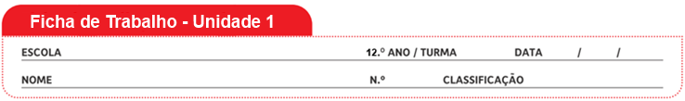

Grupo I
Ciclo sexual

Embora a duração do ciclo sexual tenda a ser constante, muitas mulheres possuem ciclos sexuais irregulares e variáveis entre si, podendo oscilar entre os 20 e os 35 dias. Estas diferenças podem relacionar-se com os níveis hormonais e com alterações fisiológicas ao nível dos ovários, entre outros fatores.
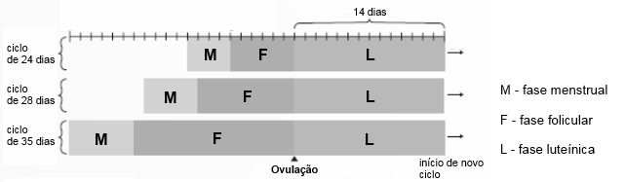
Observe o seguinte gráfico que apresenta as diferentes fases do ciclo sexual, em ciclos com diferentes durações.

1. Duração de diferentes ciclos sexuais.

- A duração da fase ___ mantém-se constante nos diferentes ciclos ováricos, a fase __ pode sofrer as maiores variações na sua duração.
  - luteínica (…) menstrual
  - luteínica (…) folicular
  - menstrual (…) luteínica
  - menstrual (…) folicular

- A fase luteínica é controlada…
- … essencialmente pela hormona LH.
- … apenas pela progesterona.
- … essencialmente pela hormona FSH.
- … apenas pelos estrogénios.

- Uma possível explicação para a variação da duração do ciclo ovárico pode(m) ser…
- … a impossibilidade de o ovário libertar o oócito I para as trompas.
- … a dificuldade de o espermatozoide perfurar as camadas externas do oócito I.
- … as modificações na síntese e libertação das hormonas FSH e LH pelo complexo hipotálamo-hipófise.
- … problemas na síntese de estrogénios e progesteronas.

- Relativamente ao controlo hormonal do sistema reprodutor feminino é possível afirmar que…
- … é menos complexo que o controlo do sistema reprodutor masculino.
- … inclui mecanismos de retrocontrolo positivo e negativo.
- … inclui apenas mecanismos de retrocontrolo positivo.
- … inclui apenas mecanismos de retrocontrolo negativo.

- Explique as modificações que ocorrem no ciclo ovárico numa mulher que engravide.

- Selecione a opção que avalia corretamente as afirmações seguintes, relativas à morfologia e fisiologia do aparelho reprodutor feminino.

Afirmações
I. Os ovários estão revestidos internamente por endométrio.
II. As trompas de Falópio estão ligadas aos ovários.
III. Os ovários produzem células germinativas e hormonas.

- II é verdadeira, I e III são falsas.
- II é falsa, I e III são verdadeiras.
- I é verdadeira, II e III são falsas.
- III é verdadeira, I e II são falsas.

- Estabeleça a correspondência possível entre as descrições da coluna A e as estruturas do aparelho reprodutor masculino indicadas na coluna B. Use cada letra e cada número apenas uma vez.

Coluna A | Coluna B
- Órgão externo que aloja os testículos.  - Estruturas onde ocorre a maturação final dos espermatozoides.  - Estruturas onde ocorrem divisões meióticas e mitóticas de células percursoras dos espermatozoides.  - Par de glândulas responsáveis pela secreção de um fluido rico em nutrientes.  - Tecido que reveste a glande. | - Vesículas seminais  - Epidídimos  - Canais deferentes  - Escroto  - Tubos seminíferos  - Próstata  - Glândulas de Cowper  - Prepúcio

- Classifique como verdadeiras (V) ou falsas (F) cada uma das seguintes afirmações.
- O sistema reprodutor masculino tem mecanismos de retrocontrolo negativo.
- As espermatogónias e os espermatócitos II são células diploides.
- A espermiogénese corresponde a uma fase de diferenciação celular.
- As células de Leydig não são responsáveis pela produção de testosterona.
- As células de Sertoli encontram-se no interior dos epidídimos.
- O transporte do esperma para o exterior do organismo ocorre através da uretra.
- Normalmente, na infância não existem espermatogónias nos testículos dos indivíduos do sexo masculino.
- Por cada espermatogónia forma-se apenas um espermatozoide.

- O processo de formação de gâmetas difere com o género do indivíduo. Indique três aspetos que distingam a gametogénese masculina da feminina.
Grupo II
Importância da amamentação

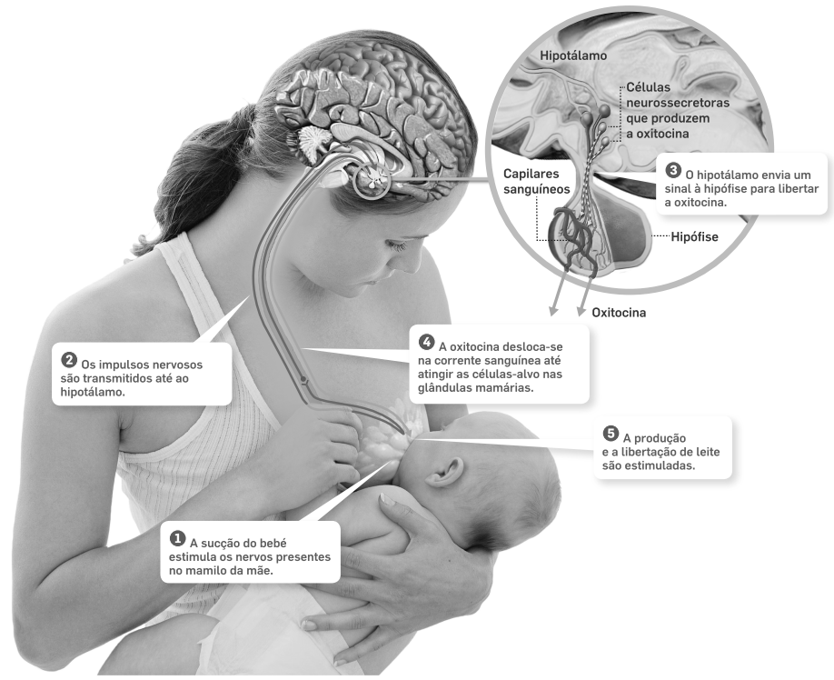
Ao longo da gestação, as mamas da grávida aumentam de tamanho, adquirindo uma maior complexidade interna. As elevadas concentrações de estrogénio e de progesterona impedem a produção de leite materno. Após o parto, as concentrações destas hormonas diminuem e passa a atuar a prolactina. O leite é encaminhado para o mamilo quando há estimulação pela sucção do recém-nascido (fig. 2).

2. Mecanismo de estimulação da produção e libertação de leite materno.

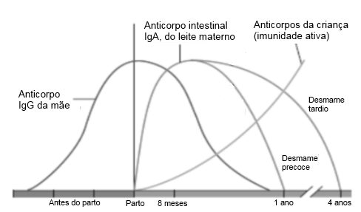
A amamentação é importante do ponto de vista nutritivo, no estabelecimento de uma relação afetiva entre o bebé e a mãe e confere vantagens para a saúde e para o desenvolvimento do bebé, nomeadamente ao nível imunitário (fig. 3). O leite materno possui anticorpos, ácido láurico (funciona como agente antimicrobiano) e fornece bactérias que passam a compor a flora intestinal saudável do recém-nascido.

3. Origem dos anticorpos de um bebé.
- Classifique como verdadeiras (V) ou falsas (F) as seguintes afirmações.
- O estrogénio e a progesterona produzidos pela placenta impedem a produção de leite materno.
- A prolactina é produzida pela placenta durante a gravidez.
- O leite materno resulta da extração de substâncias a partir do sangue.
- Em cada amamentação não ocorre secreção de prolactina.
- A sucção do bebé estimula a produção de oxitocina pela hipófise.
- Os anticorpos que passam da mãe para o feto durante a gravidez permanecem vários meses no corpo do bebé.
- O bebé não produz anticorpos no primeiro ano.
- A amamentação aumenta as defesas do bebé, em especial através do fornecimento de anticorpos que permanecem no intestino até à idade adulta do descendente.

- A fase ___, decorrendo a partir da ___ semana.
- fetal segue-se à embrionária (…) 9.ª
- fetal segue-se à embrionária (…) 12.ª
- embrionária segue-se à fetal (…) 12.ª
- embrionária segue-se à fetal (…) 9.ª

- Após a fecundação formam-se sequencialmente as seguintes estruturas…
- … embrião, blastocisto, mórula e zigoto.
- … zigoto, mórula, blastocisto e embrião.
- … zigoto, blastocisto, mórula e embrião.
- … embrião, zigoto, mórula e blastocisto.

- A ___ é a hormona responsável pelo aumento das contrações uterinas durante o parto, possuindo uma função contrária à ___.

- oxitocina (…) prostaglandina
- oxitocina (…) progesterona
- progesterona (…) oxitocina
- progesterona (…) prostaglandina

- Estabeleça a correspondência entre os anexos embrionários indicados na coluna A e as respetivas funções presentes na coluna B.

Coluna A | Coluna B
- Cordão umbilical  - Placenta  - Âmnio  - Córion  - Alantoide e saco vitelino | - Membrana que delimita a cavidade amniótica.  - Órgão responsável pelo controlo das substâncias transportadas do sangue materno para o sangue fetal.  - Permite a comunicação entre o embrião e a placenta.  - Estruturas que contribuem para a formação do cordão umbilical.  - Membrana que reveste externamente outros anexos embrionários.

- As expressões seguintes referem-se a algumas etapas que ocorrem entre a fecundação e o nascimento. Coloque-as pela ordem correta de acontecimento.
- Cariogamia, formando-se uma célula diploide.
- Fusão entre o acrossoma e a membrana plasmática do oócito II.
- Formação de uma estrutura pluricelular a partir da divisão do zigoto.
- Fase de expulsão do bebé – parto.
- Fase fetal do desenvolvimento intrauterino.

- Explique a importância da hormona relaxina no parto.

Grupo III
Infeções sexualmente transmissíveis

Existem muitas doenças que alteram o funcionamento do sistema reprodutor. Além disso, muitas destas doenças são causa de infertilidade e impossibilitam a ocorrência ou a manutenção de uma gravidez. Estas doenças podem ser de diferentes tipos: infeções, malformações dos órgãos, cancros e alterações hormonais.
As principais infeções do sistema reprodutor incluem a clamídia, a gonorreia e a sífilis, todas causadas por bactérias. Nos estádios iniciais de infeção destas doenças não são visíveis sintomas.
Na clamídia, pode formar-se um tecido de cicatrização em diversos órgãos, nomeadamente nas trompas de Falópio. A sífilis é uma infeção grave que carece de um tratamento rápido mal apareçam as primeiras lesões na pele, na área de contágio com as bactérias. Contudo, se não for tratada, podem ocorrer lesões nos órgãos internos, originar hemorragias graves e afetar o funcionamento do sistema nervoso. Na gonorreia podem verificar-se inflamações na uretra com corrimentos dolorosos, ou mesmo uma inflamação da cavidade abdominal nas mulheres que, em casos graves, pode levar à morte.
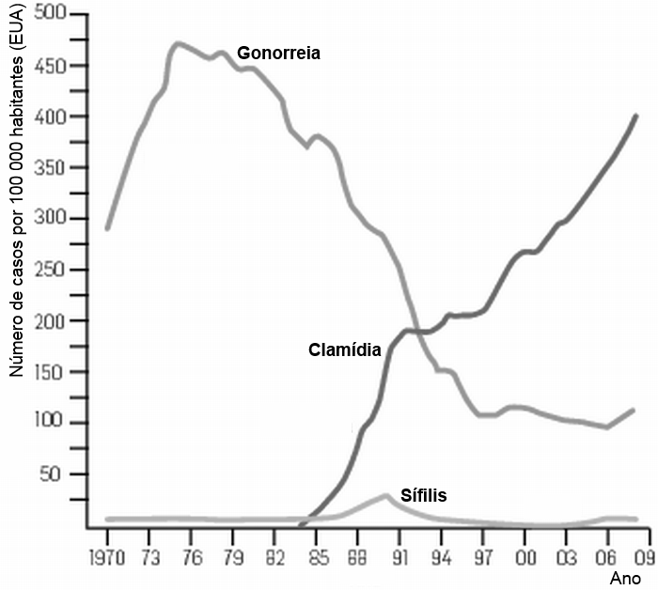

4. Variação do número de casos de três doenças do sistema reprodutor nos EUA, de 1970 a 2009.

- Com base nos dados, a ___ é a infeção com mais casos na atualidade, mas a ___ é a mais perigosa.
- clamídia (…) gonorreia
- clamídia (…) sífilis
- gonorreia (…) sífilis
- sífilis (…) gonorreia
- Com base nos dados é possível afirmar que…
- … as infeções sexualmente transmissíveis têm pouco impacte na atualidade.
- … não é necessário combater as infeções sexualmente transmissíveis.
- … de 2006 a 2009 aumentaram os casos de doentes com infeções sexualmente transmissíveis.
- … o uso de preservativos é 100% eficaz no bloqueio da transmissão das infeções sexualmente transmissíveis.

- As infeções sexualmente transmissíveis são altamente contagiosas, uma vez que…
- … são causadas por bactérias, que se transmitem sem contacto sexual.
- … não podem ser tratadas com antibióticos.
- … são altamente mortais.
- … não possuem sintomas nas fases iniciais de infeção, facilitando a sua dispersão através de relações sexuais desprotegidas.

- A clamídia pode originar infertilidade feminina se…
- … o tecido de cicatrização afetar as duas trompas de Falópio.
- … permitir a passagem do oócito até ao útero.
- … afetar a região vaginal.
- … afetar os órgãos reprodutores masculinos.

- Indique dois exemplos de fatores de infertilidade masculina que afetem a fecundação.

- Classifique como verdadeira (V) ou falsa (F) cada uma das afirmações seguintes, relativas aos métodos contracetivos.
- Não existem métodos contracetivos 100% eficazes.
- A contraceção hormonal feminina desencadeia mecanismos de retrocontrolo negativo.
- Os espermicidas são mais eficazes quando usados em conjunto com outro método barreira.
- O preservativo é um método exclusivamente masculino.
- Os métodos hormonais não têm contraindicações para as mulheres.
- Os métodos naturais são menos eficazes do que os tecnológicos.
- Não existem métodos cirúrgicos para os homens.
- Os métodos naturais baseiam-se no cálculo do período fértil.

- Para cada uma das situações seguintes indique, justificando, uma técnica de reprodução medicamente assistida adequada.
Situação I: Homem com número deficitário de espermatozoides e reduzida mobilidade.
Situação II: Mulher com trompas de Falópio obstruídas.

- Para além das doenças infeciosas, os cancros também alteram o funcionamento do sistema reprodutor afetando diversos órgãos, tais como o útero. Estudos recentes demonstram que o cancro do útero pode estar associado a infeções causadas pelo vírus do papiloma humano (HPV). Explique a importância de vacinar as adolescentes, antes de iniciarem a vida sexual ativa, contra o vírus HPV.
Proposta de resolução
GRUPO I

1. Opção B
2. Opção A
3. Opção C
4. Opção B
5. Depois de ocorrer nidação, o blastocisto inicia a produção de hCG que atua sobre o corpo lúteo, mantendo-o a produzir estrogénio e progesterona. Estas hormonas exercem retrocontrolo negativo sobre o complexo hipotálamo-hipófise, diminuindo a produção de FSH e LH, o que impede que se inicie um novo ciclo ovárico.
6. Opção D
7. (a) – (4); (b) – (2); (c) – (5); (d) – (1); (e) – (8)
8. Verdadeiras: A, C e F; Falsas: B, D, E, G e H
9. No homem a fase de multiplicação de gâmetas inicia-se na puberdade, ao passo que na mulher tem início no decorrer da sua via embrionária. Na mulher a formação de gâmetas é um processo cíclico, enquanto no homem ocorre de forma contínua. Durante a gametogénese, os gâmetas masculinos passam por um processo de diferenciação celular, o que não se verifica nos gâmetas femininos.

GRUPO II

1. Verdadeiras: A, C, E e F; Falsas: B, D, G e H
2. Opção A
3. Opção C
4. Opção B
5. (a) – (3); (b) – (2); (c) – (1); (d) – (5); (e) – (4)
6. B – A – C – E – D
7. A relaxina amolece o tecido conjuntivo existente entre os ossos da cintura pélvica, tornando mais fácil a abertura da pélvis e, consequentemente, a expulsão do bebé.

GRUPO III

1. Opção B
2. Opção C
3. Opção D
4. Opção A
5. Produção de um reduzido número de espermatozoides e de espermatozoides com flagelos incapazes de gerar movimento.
6. Verdadeiras: B, C, F e H; Falsas: A, D, E e G
7. Situação I: inseminação artificial intrauterina. Esta técnica permite a seleção em laboratório de espermatozoides viáveis, que serão posteriormente colocados na cavidade uterina.
Situação II: fecundação in vitro (FIV). Esta técnica consiste na união de gâmetas em laboratório. Após a fecundação, o embrião resultante é transferido diretamente para a cavidade uterina, uma vez que a obstrução completa das trompas de Falópio impede a deslocação do zigoto até ao útero.
8. A vacinação é uma estratégia de prevenção da disseminação deste tipo de infeções que podem resultar em cancros. Se essa vacinação ocorrer antes do início da vida sexual ativa, espera-se diminuir as taxas deste tipo de infeções e, portanto, deste tipo de cancros. Trata-se de uma estratégia de promoção da saúde individual e comunitária.

